峨眉山市人力资源和社会保障局
2017年部门决算编制说明

一、基本职能及主要工作
（一）主要职能
1、贯彻执行人力资源社会保障工作的相关法律、法规、规章和政策，起草人力资源和社会保障事业地方性实施办法，拟订全市人力资源和社会保障事业发展规划、政策并组织实施和监督检查；2、拟订并组织实施人力资源市场发展规划和人力资源流动政策，建立全市统一规范的人力资源市场，促进人力资源合理流动、有效配置；3、负责促进就业工作；4、统筹建立覆盖城乡的社会保障体系；5、负责就业、失业、社会保险基金预测预警和信息引导，拟订应对预案，保持就业形势稳定和社会保险基金总体收支平衡；6、综合管理全市公务员和全市事业单位工作人员；7会同有关部门拟订机关、事业单位人员工资收入分配政策和企业职工工资收入分配调控政策等；8、会同有关部门指导事业单位人事制度改革；9、会同有关部门贯彻实施军队转业干部安置政策和安置计划等；10、会同有关部门拟订劳务开发及农民工工作综合性政策和规划并推动相关政策的落实；11、组织实施劳动、人事争议调解仲裁制度和劳动关系政策；12、负责国（境）外人才、智力引进以及人力资源和社会保障领域的国际交流和合作；13、承担市政府公布的有关行政审批事项。
（二）2017年重点工作完成情况。
1、全面完成2017年各项目标任务，尤其是：我市五项保险参保总人数78.19万人次，征收基金15.05亿元，名列乐山第一；养老、医疗、工伤、失业、生育保险分别完成目标任务的132%、136%、142%、109%、122%。城镇新增就业和城镇失业人员再就业分别为9155人和2480人，分别完成目标任务的152.6%、150.3%。城镇居民人均可支配收入完成31744元，增速8.5%，名列乐山第二。
2、求真务实，大力促进创业就业。积极组织大型招聘会，积极开展就业培训，积极促进社会创业。
3、真抓实干，切实保障重点项目。自觉开展基金清欠，做好全民参保登记，按时完成重点项目被征地农转非入保工作。
4、深化改革，取得阶段性成果。编外人员清理有序推进，规范国企薪酬逐步展开。
5、攻坚克难，切实维护社会稳定。
6、狠抓落实，积极开展精准扶贫。
二、部门概况
市人力资源和社会保障部门预算单位3个，其中行政单位1个（劳动监察大队、劳动人事争议仲裁院、人力资源服务中心未独立核算，和局机关统一核算），参公事业单位2个(峨眉山市社会保险服务管理局、峨眉山市就业服务管理局）。
三、收支决算总体情况
2017年本年收入合计8072.55万元，其中：财政拨款收入7961.4万元，占98.6%；其他收入111.15万元，占1.4%。
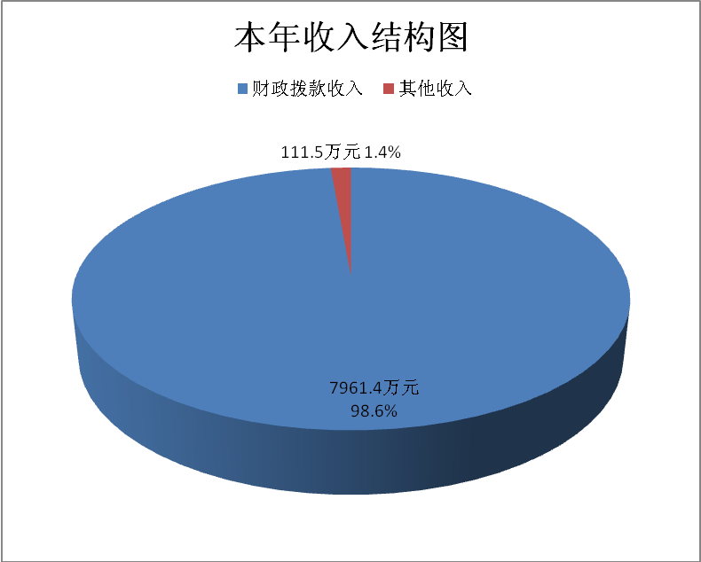

2017年本年支出合计8343.36万元，其中：基本支出1705.62万元，占20.4%；项目支出6637.75万元，占79.6%。
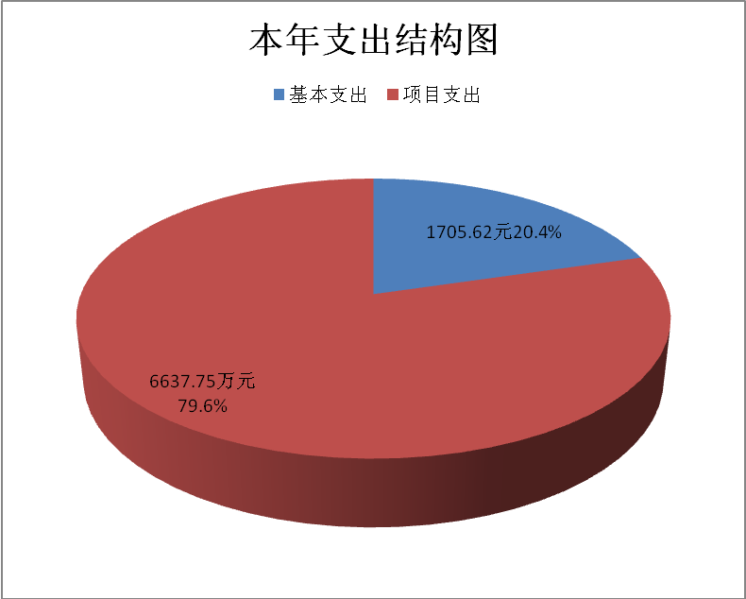

四、财政拨款收支决算情况
2017年度财政拨款收支总决算8241.61万元。与2016年相比，财政拨款收支总计各增加659.74万元，增加8.7%。增加原因主要为财政对城乡居民基本医疗保险基金的补助纳入了2017年部门预算。
峨眉山市人社局财政拨款收支（单位：万元）
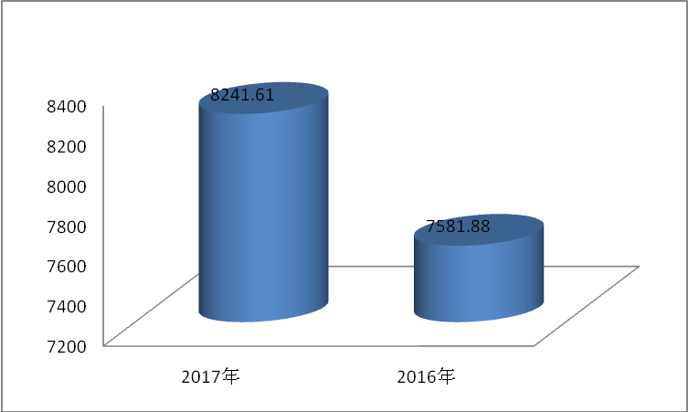

五、一般公共预算财政拨款支出决算情况
（一）一般公共预算财政拨款支出决算总体情况
2017年度一般公共预算财政拨款支出4848.41万元，占本年支出合计的58%。与2016年相比，一般公共预算财政拨款增加1329.81万元，增加37.8%。增加原因主要为财政对城乡居民基本医疗保险基金的补助纳入了2017年部门预算。
一般公共预算财政拨款支出决算对比表（单位：万元）
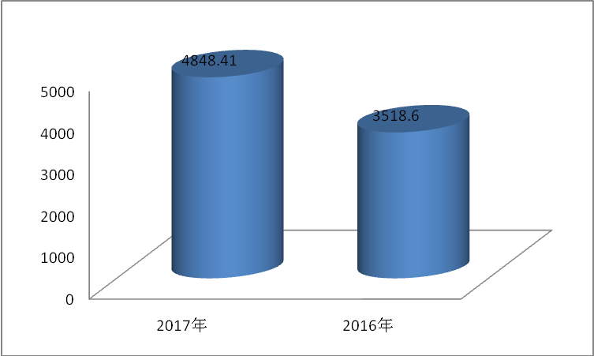

（二）一般公共预算财政拨款支出决算结构情况
2017年一般公共预算财政拨款支出4848.41万元，主要用于以下方面:一般公共服务支出8.4万元，占0.02%；社会保障和就业支出2735.46万元，占56.42%；医疗卫生支出1666.24万元，占34.36%；农林水支出115.35万元,占2.4%;住房保障支出100.53万元，占2.1%；其他支出222.44万元，占4.6%。
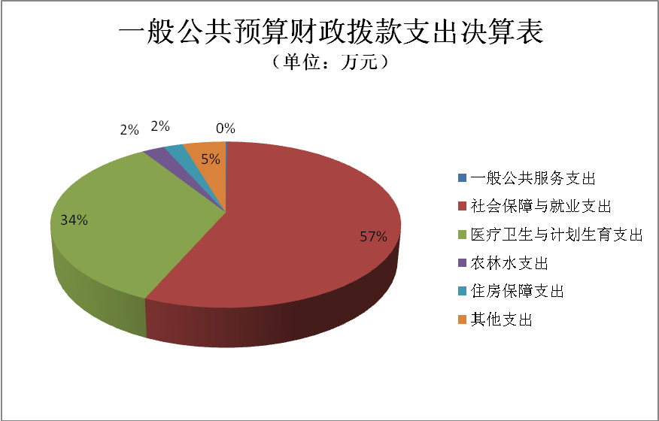

（三）一般公共预算财政拨款支出决算具体情况
1.一般公共服务201（类）10（款）06（项）: 2017年决算数为8.4万元，完成预算100%。
2.社会保障和就业208（类）01（款）01（项）:2017年决算数为640万元，完成预算100%:01（款）02（项）:2017年决算数为1.09万元，完成预算100%:01（款）04（项）:2017年决算数为69.61万元，完成预算100%:01（款）05（项）:2017年决算数为5.02万元，完成预算100%:01（款）06（项）:2017年决算数为11万元，完成预算100%:01（款）07（项）:2017年决算数为91.4万元，完成预算100%:01（款）09（项）:2017年决算数为655.82万元，完成预算100%:01（款）99（项）:2017年决算数为134.29万元，完成预算100%:05（款）04（项）:2017年决算数为8.5万元，完成预算100%:05（款）05（项）:2017年决算数为123.96万元，完成预算100%:05（款）06（项）:2017年决算数为42.37万元，完成预算100%:05（款）99（项）:2017年决算数为8万元，完成预算100%:07（款）99（项）:2017年决算数为41万元，完成预算100%:08（款）99（项）:2017年决算数为0.75万元，完成预算100%:99（款）01（项）:2017年决算数为902.65万元，完成预算100%.
3.医疗卫生与计划生育210（类）11（款）01（项）:2017年决算数为10.86万元，完成预算100%; 11（款）02（项）:2017年决算数为21.3万元，完成预算100%;12（款）02（项）:2017年决算数为1634.08万元，完成预算100%.
4.农林水支出213（类）05（款）06（项）：2017年决算数为112.75万元，完成预算100%; 05（款）99（项）:2017年决算数为2.6万元，完成预算100%;
5.住房保障支出221（类）02（款）01（项）：2017年决算数为100.53万元，完成预算100%;
6．其他支出229（类）99（款）01（项）：2017年决算数为222.44万元，完成预算100%。
六、一般公共预算财政拨款基本支出决算情况
2017年一般公共预算财政拨款基本支出1594.58万元，其中：
人员经费1418.81万元，主要包括：基本工资、津贴补贴、奖金、伙食补助费、绩效工资、机关事业单位基本养老保险缴费、职业年金缴费、其他社会保障缴费、其他工资福利支出、离休费、退休费、抚恤金、生活补助、医疗费、奖励金、住房公积金、其他对个人和家庭的补助支出。
公用经费175.77万元，主要包括：办公费、印刷费、手续费、水费、电费、邮电费、差旅费、维修（护）费、租赁费、会议费、培训费、公务接待费、劳务费、委托业务费、工会经费、福利费、其他交通费、税金及附加费用、其他商品和服务支出。
七、“三公”经费财政拨款支出决算情况
（一）“三公”经费财政拨款支出决算总体情况说明
2017年度“三公”经费财政拨款支出决算为25.15万元，完成预算37.5%，其中：因公出国（境）费支出决算为0万元，完成预算0%；公务用车购置及运行维护费支出决算为21.9万元，完成预算70.6%；公务接待费支出决算为3.25万元，完成预算9%。2017年度“三公”经费支出决算数小于预算数的主要原因是我单位厉行节俭，节省开支。
2017年度“三公”经费财政拨款支出决算数比2016年减少6.01万元，减少19.3%，其中：因公出国（境）费支出决算增加/减少0万元，增长/下降0%；公务用车购置及运行维护费支出决算减少4.17万元，下降16%；公务接待费支出决算减少1.84万元，下降36.15%。增减变动的主要原因我单位厉行节俭，节省开支。
（二）“三公”经费财政拨款支出决算具体情况说明
2017年度“三公”经费财政拨款支出决算中，因公出国（境）费支出决算0万元，占0%；公务用车购置及运行维护费支出决算21.9万元，占87.1%；公务接待费支出决算3.25万元，占12.9%。具体情况如下：
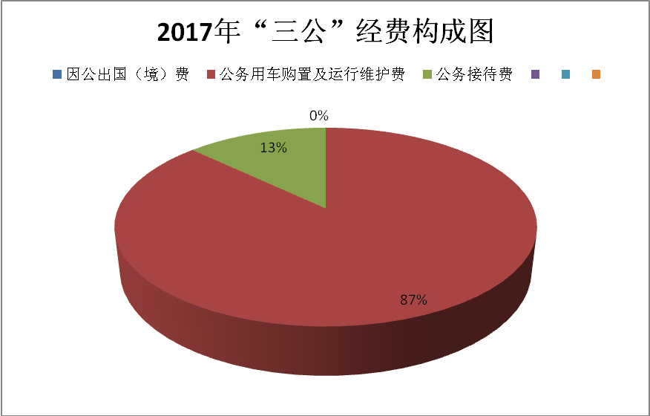

1.因公出国（境）经费
2017年因公出国（境）费0万元。全年安排因公出国（境）团组0次，出国（境）0人。
2.公务用车购置及运行维护费
2017年公务用车购置及运行维护费21.9万元,其中：
公务用车购置支出0万元。截至2017年12月底，单位共有公务用车6辆，其中：轿车6辆。
公务用车运行维护费支出21.9万元。主要用于劳动保障监察、劳动仲裁、工伤认定、公招考试、农民工工资拖欠等所需的公务用车燃料费、维修费、过路过桥费、保险费等支出。
3.公务接待费
2017年公务接待费3.25万元。主要用于执行公务、开展业务活动开支的交通费、住宿费、用餐费等。国内公务接待10批次，90余人，共计支出3.25万元，具体内容包括：接待乐山市人社局、宜宾人社局来峨调研；乐山人社局来峨检查就业专项资金等接待支出。
八、政府性基金预算财政拨款支出决算情况
2017年使用政府性基金预算财政拨款支出3380.95万元。
九、其他重要事项的情况说明
（一）机关运行经费支出情况
2017年度，机关运行经费支出175.78万元，比2016年增加34.88万元，增加24.76%。增加原因为清理临聘人员开支。
（二）政府采购支出情况
2017年度，政府采购支出总额15.36万元，其中：政府采购货物支出15.36万元。主要用于日常办公电脑及办公家具的采购，公务用车的修理费等。
（三）国有资产占有使用情况
截至2017年12月31日，公有车辆6辆，其中：一般公务用车6辆。
（四）预算绩效情况
按照预算绩效管理要求，本部门对2017年一般公共预算项目支出开展了绩效目标管理，共编制绩效目标20余个，涉及财政资金9165万元，覆盖率达到100%。对全民参保登记工作经费开展了项目支出绩效自评，该项目的实施，极大地方便了人民群众就近完成参保登记工作，加快了实现城乡基本养老保险人员全覆盖的步伐，为全面建成覆盖城乡居民的社会保障体系提供了一定的现实基础。
十、名词解释
1.财政拨款收入：指省级财政当年拨付的资金。
2.事业收入：指事业单位开展专业业务活动及辅助活动所取得的收入。如…（二级预算单位事业收入情况）等。
3.经营收入：指事业单位在专业业务活动及其辅助活动之外开展非独立核算经营活动取得的收入。如…（二级预算单位经营收入情况）等。
4.其他收入：指除上述“财政拨款收入”、“事业收入”、“经营收入”等以外的收入。主要是…（收入类型）等。
5.用事业基金弥补收支差额：指事业单位在当年的“财政拨款收入”、“事业收入”、“经营收入”、“其他收入”不足以安排当年支出的情况下，使用以前年度积累的事业基金（事业单位当年收支相抵后按国家规定提取、用于弥补以后年度收支差额的基金）弥补本年度收支缺口的资金。
6.年初结转和结余：指以前年度尚未完成、结转到本年按有关规定继续使用的资金。
7.一般公共服务（类）10（款）06（项）：指反映军转干部安置、人员经费、自主择业退役金等方面的支出。
8.社会保障和就业（类）01（款）01（项）：指反映行政单位（包括实行公务员管理的事业单位）的基本支出；01（款）02（项）：反映行政单位（包括实行公务员管理的事业单位）未单独设置项级科目的其他项目支出；01（款）04（项）：反映人力资源和社会保障管理方面综合性管理事务支出；01（款）05（项）：反映劳动保障监察事务支出；01（款）06（项）：反映就业和职业技能鉴定管理方面的支出；01（款）07（项）：反映社会保险业务管理和基金监督方面的支出；01（款）09（项）：反映社会保险经办机构开展业务工作的支出；01（款）12（项）：反映仲裁机构实体化建设、办案经费、调解仲裁能力建设等支出；01（款）99（项）：反映其他用于人力资源和社会保障管理事务方面的支出；05（款）04（项）：反映未归口管理的行政单位（包括实行公务员管理的事业单位）开支的离退休支出；05（款）05（项）：反映机关事业单位实施养老保险制度由单位缴纳的基本养老保险费支出；05（款）99（项）：反映附上述项目以外其他用于行政事业单位离退休方面的支出；07（款）99（项）：反映按规定确定的用于促进就业的补助支出；08（款）01（项）：反映按规定用于烈士和牺牲、病故人员家属的一次性和定期抚恤金和丧葬补助费；08（款）99（项）：反映其它用于优抚方面的开支；99（款）01（项）：反映其它用于社会保障和就业方面的支出。
9．住房保障支出（类）02（款）01（项）：反映行政事业单位按人力资源和社会保障部、财政部规定的基本工资和津贴补贴以外规定比例为职工缴纳的住房公积金。
（解释本部门决算报表中全部功能分类科目，至项级，参照《2017年政府收支分类科目》）
10.结余分配：指事业单位按规定提取的职工福利基金、事业基金和缴纳的所得税，以及建设单位按规定应交回的基本建设竣工项目结余资金。
11.年末结转和结余：指本年度或以前年度预算安排、因客观条件发生变化无法按原计划实施，需延迟到以后年度按有关规定继续使用的资金。
12.基本支出：指为保障机构正常运转、完成日常工作任务而发生的人员支出和公用支出。
13.项目支出：指在基本支出之外为完成特定行政任务和事业发展目标所发生的支出。
14.经营支出：指事业单位在专业业务活动及其辅助活动之外开展非独立核算经营活动发生的支出。
15.“三公”经费：纳入省级财政预决算管理的“三公”经费，是指部门用财政拨款安排的因公出国（境）费、公务用车购置及运行费和公务接待费。其中，因公出国（境）费反映单位公务出国（境）的国际旅费、国外城市间交通费、住宿费、伙食费、培训费、公杂费等支出；公务用车购置及运行费反映单位公务用车车辆购置支出（含车辆购置税）及租用费、燃料费、维修费、过路过桥费、保险费、安全奖励费用等支出；公务接待费反映单位按规定开支的各类公务接待（含外宾接待）支出。
16.机关运行经费：为保障行政单位（含参照公务员法管理的事业单位）运行用于购买货物和服务的各项资金，包括办公及印刷费、邮电费、差旅费、会议费、福利费、日常维修费、专用材料及一般设备购置费、办公用房水电费、办公用房取暖费、办公用房物业管理费、公务用车运行维护费以及其他费用。
附件5
峨眉山市人力资源和社会保障局
2017年部门决算公开表

表1:[Z01] 收入支出决算总表(财决公开1表)
表2:[Z01_1] 收入决算表(财决公开1-1表)
表3:[Z01_2] 支出决算表(财决公开1-2表)
表4:[Z02] 财政拨款收入支出决算总表(财决公开2表)
表5:[Z03] 财政拨款支出决算明细表(财决公开3表)
表6:[Z04] 一般公共预算财政拨款支出决算表(财决公开4表)
表7:[Z04_1] 一般公共预算财政拨款支出决算明细表(财决公开4_1表)
表8:[Z04_2] 一般公共预算财政拨款基本支出决算表(财决公开4-2表)
表9:[Z04_3] 一般公共预算财政拨款项目支出决算表(财决公开4_3表)
表10:[Z04_4] 一般公共预算财政拨款“三公”经费支出决算表(财决公开4_4表)
表11:[Z05] 政府性基金预算财政拨款收入支出决算表(财决公开5表)
表12:[Z05_1] 政府性基金预算财政拨款“三公”经费支出决算表(财决公开5_1表)
表13:[Z06]国有资本经营预算支出决算表(财决公开6表)

